Cập nhật những thay đổi của Facebook – mạng xã hội lớn nhất thế giới
Facebook là một nền tảng thường xuyên thay đổi thuật toán, buộc người làm marketing cần phải cập nhật những kiến thức mới để tối ưu hóa các chiến lược, chiến dịch.
Dưới đây là những cập nhật về những thay đổi Facebook sẽ ảnh hưởng đến cách thức marketing trong năm 2019:

Những cập nhật về tính năng và giải pháp quảng cáo
1. Mua sắm trên Instagram Stories
Những đoạn video ngắn (Stories) sẽ là kênh bán hàng quan trọng trong tương lai. Bạn hãy tạo thêm những trải nghiệm mua sắm bằng cách tăng tương tác và độ hấp dẫn cho cửa hàng bằng những video Stories trên Instagram.
Người dùng sẽ xem được các chi tiết của món hàng, sau đó, họ sẽ click vào đường link để chuyển sang website và thực hiện chốt đơn hàng.
2. Quảng cáo bằng tương tác thực tế ảo (AR)
Với quảng cáo thực tế ảo (AR), thương hiệu có phương tiện để kết nối sâu hơn với khách hàng, bằng cách giúp họ tương tác, hình dung và trải nghiệm sản phẩm ngay trên nền tảng Facebook.
Người dùng sẽ bị hấp dẫn bởi những lời mời “call-to-action” như “Nhấp vào để thử”, click vào mẫu quảng cáo để xem các dịch vụ và sản phẩm của doanh nghiệp.
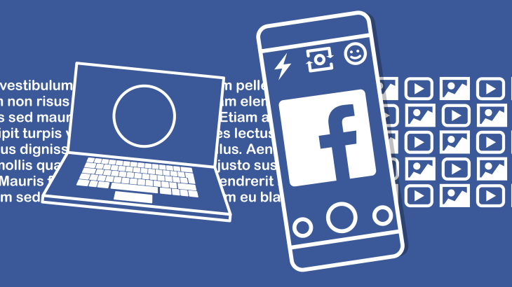
3. Quảng cáo với Facebook Stories
Cũng với nền tảng Stories tương tự Instagram, Facebook tăng cường trải nghiệm cho người dùng.
Stories của Facebook không thực sự thành công như người anh em Instagram nhưng loại quảng cáo này dần trở nên phổ biến, cung cấp nhiều tùy chọn hơn để thương hiệu tiếp cận khách hàng.
4. Playable Ads – Mồi nhử “dùng thử miễn phí”
Facebook vừa bổ sung tính năng Playable Ads để quảng cáo các ứng dụng, game, cho phép người dùng được “Thử trước khi mua”.
Khi được dùng thử miễn phí, tâm lý người dùng sẽ thoải mái hơn, dễ dàng cài đặt ứng dụng hơn và nhờ vậy, doanh nghiệp có cơ hội bán được một ứng dụng cao hơn.
5. Facebook cập nhật cho Fanpage
Facebook có những cập nhật mới, thêm tính năng Recommendation Tools (Công cụ đề xuất) và Connection Options (Tùy chọn kết nối). Sự cập nhật này giúp Fangape của doanh nghiệp tối đa hóa sự hiện diện của mình trên nền tảng, và tăng cường hiệu quả truyền miệng của khách hàng hơn.
Trước hết, Facebook thêm phần Recommendation vào Page cho phép người dùng đăng những đánh giá về doanh nghiệp,…
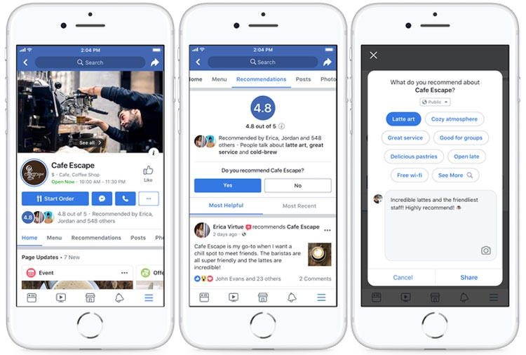
Những cập nhật về tính năng và giải pháp quảng cáo trên Facebook.
Tính năng Recommendation yêu cầu người dùng viết ít nhất 25 ký tự để bài đánh giá đầy đủ ý nghĩa hơn. Đặc biệt, người dùng có thể gắn các thẻ liên quan đến doanh nghiệp. Nó tương tự như Hastag trước đây, nhằm giúp người dùng có thể hiểu được doanh nghiệp của bạn một cách dễ dàng nhất, chỉ bằng cách thông qua các từ khóa. Đồng thời, những từ khóa này cũng sẽ giúp Facebook phân loại doanh nghiệp của bạn cho các tìm kiếm liên quan.
Ngoài ra, Facebook cho phép Page tạo một “nút hành động nổi bật” trên Pages, để khách truy cập thực hiện các thao tác như đặt lịch hẹn, đặt món ăn, gửi tin nhắn hoặc viết Recommendation.
Những cập nhật trên giúp người dùng hiểu rõ hơn về Page họ truy cập, và hiểu hơn về những gì họ mong đợi dựa trên những trải nghiệm của những khách hàng trước đó.
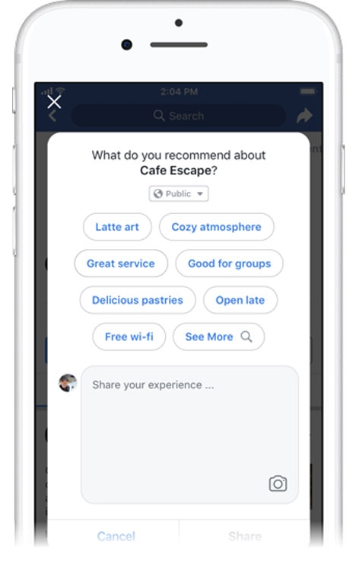
6. Tái thiết kế cho bản Di động
Giao diện của Fanpage trên các thiết bị di động đã được thiết kế lại để dễ dàng điều hướng hơn, nhằm thúc đẩy hành động nhiều hơn.
Người dùng sẽ mua một món hàng, đặt một món ăn ngay trên chiếc điện thoại của mình. Vì thế, hãy chắc chắn bạn dựa trên thói quen, hành vi, tâm lý của người dùng để tạo nên thiết trang và Nút kêu gọi hành động phù hợp. Việc này sẽ tác động trực tiếp đến doanh số của bạn.

Cập nhật các đo lường
7. Cập nhật số liệu video
Facebook vừa cập nhật số liệu quảng cáo video để giúp nhà quảng cáo có những điều chỉnh, xử lý tốt hơn về mức độ tương tác video, và tối ưu hóa quảng cáo dựa trên hành vi đó.
8. Tự nâng cao thương hiệu trong Test and Learn
Facebook cũng đã triển khai các tùy chọn để người làm quảng cáo tự kiểm tra và tìm hiểu cách một chiến dịch quảng cáo trên Facebook tác động đến thương hiệu của bạn. Đây là một công cụ rất hữu ích mà doanh nghiệp cần tìm hiểu ngay để cải thiện hiệu quả thực hiện social media của mình.

Cập nhật công cụ sáng tạo nội dung
9. Video Creation Kit
Việc tạo video vẫn là khó khăn đối với doanh nghiệp bạn? Không sao, Facebook ra mắt công cụ Video Creation Kit – bộ công cụ tạo video sẽ biến những tấm ảnh hiện có thành clip, và tối ưu cho thiết bị di động.
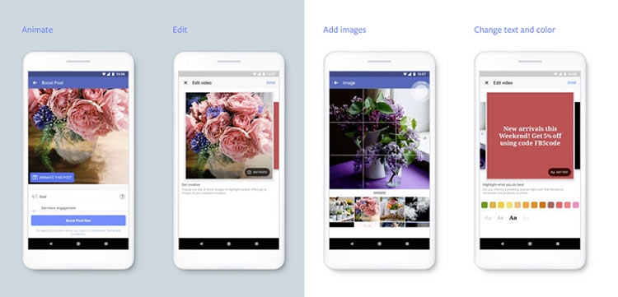
Cập nhật các đo lường trên Facebook.

Cập nhật quản lý chiến dịch Facebook
10. Đánh giá – tìm kiếm đối tượng – Lookalike Audiences
Facebook tìm kiếm những tệp khách hàng tương tự như những đối tượng mục tiêu hiện tại của bạn. Bằng cách xác định và tiếp thị cho những người gần với khách hàng của bạn nhất, Facebook giúp bạn tăng khả năng bán được hàng, tăng lợi nhuận trên chi tiêu quảng cáo, và tối đa hóa các tương tác theo thời gia

